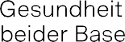

ÜK-Lehrplan FaGe BiVo 2017

Überbetriebliche Kurse Fachfrau/Fachmann Gesundheit EFZ
Umsetzung ab August 2017

Inhaltsverzeichnis
Dritter Lernort 3
Methodik-Didaktik 3
Aufbau – Ausbildungsprogramm 3
Copyright 3
Inhalte – Raster 4
Lehrpersonen 5
Organisation 5
Trägerschaft 5
Leistungsvereinbarung 5
Zeitpunkt, Dauer und Hauptthemen 6
ÜK Lehrplan 6
Aufbau des ÜK-Lehrplans 6
Suchvorgang für ÜK-Inhalte 7
ÜK Übersicht über alle Ausbildungsjahre 7
- Lehrjahr 7
- Lehrjahr 8
- Lehrjahr 9
Anzahl ÜK pro Handlungskompetenz 10
Alle Handlungskompetenzen (A-H) für den ÜK 11
Handlungskompetenz A1 11
Handlungskompetenz A2 14
Handlungskompetenz A4 16
Handlungskompetenz B1 17
Handlungskompetenz B2 20
Handlungskompetenz B3 22
Handlungskompetenz B4 24
Handlungskompetenz B5 26

Handlungskompetenz C1 28
Handlungskompetenz C3 29
Handlungskompetenz C4 31
Handlungskompetenz C5 32
Handlungskompetenz D1 34
Handlungskompetenz D2 36
Handlungskompetenz D3 38
Handlungskompetenz D4 40
Handlungskompetenz D5 42
Handlungskompetenz D6 43
Handlungskompetenz D7 45
Handlungskompetenz E1 46
Handlungskompetenz E2 48
Handlungskompetenz E3 50
Handlungskompetenz F2 51
Handlungskompetenz G1 52
Handlungskompetenz H3 53

Dritter Lernort
Als Vorgabe für den ÜK-Inhalt und den ÜK-Aufbau gilt der Bildungsplan bzw. der Modelllehrgang Fach- frau/Fachmann Gesundheit FaGe der BiVo1 gültig ab 01.01.2017. Aufbau und Inhalte sind richtungswei- send für die Vorbereitung, Durchführung und Nachbereitung der ÜKs. Inhalte und Aufbau einer Handlungs- kompetenz werden zur bessere Übersicht in einem Raster dargestellt.

Die Überbetrieblichen Kurse (ÜK) sind der dritte Lernort in der FAGE Ausbildung. Die Kurse sind zwischen dem schulischen und beruflichen Lernen angesiedelt mit den Zielsetzungen:
- grundlegende berufliche Fähigkeiten/Fertigkeiten und Haltungen zu erwerben sowie
- Lerntransfer zwischen Praxis – Theorie – Praxis herzustellen.

In den Überbetrieblichen Kursen werden Fähigkeiten/Fertigkeiten sowie Haltungen erarbeitet. Damit wird ein Beitrag für die Einsetzbarkeit der Lernenden im Lehrbetrieb geleistet und die Lehrbetriebe zur Einfüh- rung in bestimmte Kompetenzen (siehe Modelllehrgang) entlastet. Der dritte Lernort berücksichtigt indivi- duelle Stärken und Defizite der Lernenden und bietet die Möglichkeit, deren Berufspraxis (Handlung / Hal- tung) zu reflektieren und zu begründen. Andererseits treffen Lernende aus unterschiedlichen Versorgungs- bereichen aufeinander. Diese Tatsache trägt wesentlich dazu bei, den Horizont der eigenen Berufspraxis zu erweitern und zu festigen.

Methodik-Didaktik
Basis sind das berufspädagogische Konzept der 3 Lernorte BS/BL, die 10 Merkmale guten Unterrichts mit den didaktischen Grundsätzen für den ÜK sowie die situationsorientierte Didaktik wie sie im Ausbildungs- handbuch FaGe (ebenda) beschrieben ist.

- In den Überbetrieblichen Kursen werden berufsrelevante motorische, kommunikative und kognitive Fä- higkeiten und Fertigkeiten praxisnah trainiert.
- In den Überbetrieblichen Kursen kann die Zeit, in der eine berufliche Handlung durchgeführt wird, ge- dehnt oder verkürzt werden. Der Fokus kann im „simulierten Ernstfall“ auf ganz bestimmte Details gelegt werden. Es werden fachgerechte Anwendungen mit weniger optimalen Anwendungen verglichen. Es können Folgen von Fehlern aufgezeigt werden und Vor- und Nachteile der Ausführungsvarianten dis- kutiert werden.
- Die Lernenden trainieren Fähigkeiten/Fertigkeiten und Haltungen an Übungspuppen, Modellen und Phantomen oder an Mitlernenden. Die Anwendung an Klienten erfolgt in der Praxis.
- Für eine optimale Steuerung der Lernprozesse wird in der Regel in den Überbetrieblichen Kursen mit einer Gruppengrösse von 12 – 14 Lernenden gearbeitet.

Aufbau – Ausbildungsprogramm
Das Ausbildungsprogramm FaGe wurde verbindlich nach den Vorgaben des Modelllehrgangs2 erstellt. Das Ausbildungsprogramm enthält semesterweise den Ablauf der Themen sowie die Dauer, welche auch in den Rastern abgebildet sind.

Copyright
Der Lehrplan FaGe 2017 ist geistiges Eigentum der OdA Gesundheit beider Basel und darf nur innerhalb der Mitglieder für die Ausbildung zur Grundbildung FaGe verwendet werden. Andere Verwendung ist un- tersagt.

¹ Bildungsverordnung
² Ausbildungshandbuch FaGe 2016, OdA Santé, Careum Verlag Zürich

Inhalte – Raster
Pro Handlungskompetenz werden 1-5 ÜKs durchgeführt, welche in einem Raster dargestellt sind. Das Raster enthält verbindliche Vorgaben für die didaktisch/methodische Feinplanung eines ÜKs. Die orange Spalte gibt Orientierung über den Zeitpunkt und die Dauer der ÜK-Durchführung. Für den ÜK relevante Inhalte, Fähigkeiten, Haltungen werden in den Spalten „Muss“, „Vertiefung“, und „Erweiterung“ aufgelistet. Bei der Zuteilung wurde ein spiralförmiger Aufbau beachtet. Die Begrifflichkeiten werden in einem einfüh- renden Raster (siehe unten) erklärt. Dies dient anstelle eines Glossars:

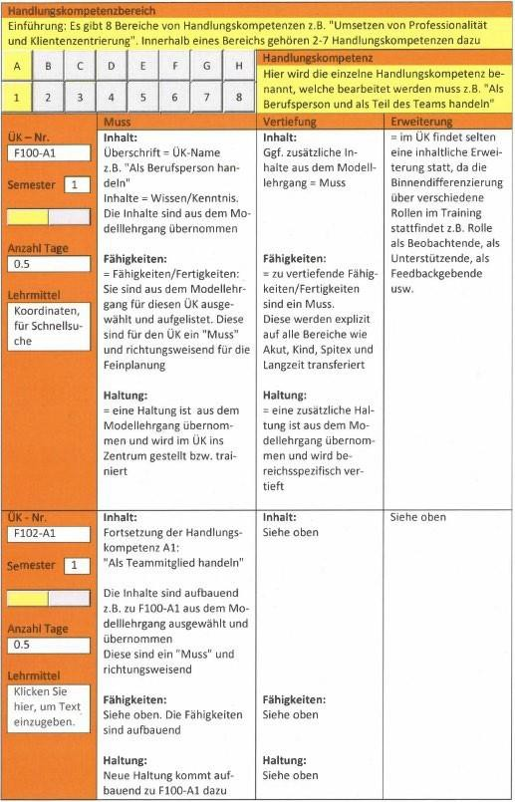

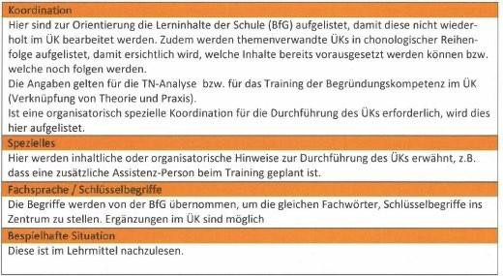

Lehrpersonen
Im überbetrieblichen Kurs unterrichten Berufsbildnerinnen und Berufsbildner aus den verschiedenen Ver- sorgungsbereichen, die in der Praxis tätig sind.
Gemäss neuem Berufsbildungsgesetz sind in der Verordnung3 die Anforderungen für die Berufsbildner/in- nen ÜK wie folgt festgelegt:
- Höheren Abschluss oder eine gleichwertige Qualifikation auf dem Gebiet, in dem unterrichtet wird
- Zwei Jahre berufliche Praxis
- Berufspädagogische Bildung mit 600 Lernstunden bei hauptberuflicher Tätigkeit
- Berufspädagogische Bildung mit 300 Lernstunden bei nebenberuflicher Tätigkeit

Organisation

Trägerschaft
Trägerin der ÜK ist die Organisation der Arbeitswelt, die OdA Gesundheit beider Basel. Sie ist verantwort- lich für die Umsetzung:
- Durchführung der überbetrieblichen Kurse
- Qualitätssicherung und Evaluation in Zusammenarbeit mit allen drei Lernorten ÜK-Schule-Praxis sowie dem Kanton
- Budgetierung und Kostenrechnung
- Administration

Leistungsvereinbarung
Für die Organisation und Durchführung der Überbetrieblichen Kurse besteht eine Leistungsvereinbarung zwischen dem Amt für Berufsbildung und Berufsberatung des Kantons Basel-Landschaft und der OdA Ge- sundheit beider Basel. Diese regelt Organisation, Durchführung, Aufsicht und Abgeltung der Überbetriebli- chen Kurse sowie die Qualitätsentwicklung in den Kursen der Fachfrauen/Fachmänner Gesundheit. Eine Kurskommission ist Aufsichtsorgan.

³ Berufsbildungsverordnung, Artikel 44, Absatz 1a/b

Zeitpunkt, Dauer und Hauptthemen
In der Bildungsverordnung werden 34 Tage Überbetriebliche Kurse vorgegeben. Diese müssen im 5. Se- mester abgeschlossen sein. 5 Tage sind für spezifische Situationen der Institutionstypen vorgesehen. (So- genannte BSP ÜKs; Bereichsspezifische ÜKs)

Anzahl pro Lehrjahr | Anzahl pro Semester
- Lehrjahr 15 Tage  - Lehrjahr 15 Tage  - Lehrjahr 4 Tage | - Semester 7 (Kursnummer 100)  - Semester 8 (Kursnummer 200)  - Semester 7 (Kursnummer 300)  - Semester 8 (Kursnummer 400)  - Semester 4 (Kursnummer 500)

In der Regel sind die Überbetrieblichen Kurse in schulfreien Zeiten vorgesehen. Ausnahmen von ÜKs in ein bis zwei schulfreien Wochen sind möglich. Die Zeitfenster werden jedes Jahr überprüft. Die aktuelle Liste ist jeweils auf dem OdAOrg ersichtlich, zuhanden der Berufsbildungsverantwortlichen sowie Lernen- den.

ÜK Lehrplan
Der Bildungsplan gibt vor, zu welchen Kompetenzbereichen und Situationen überbetriebliche Kurse statt- finden müssen. Der vorliegende Lehrplan ist auf das Bildungsprogramm FAGE und auf den Lehrplan der Berufsfachschule abgestimmt. Theoretisches Grundlagenwissen wird grundsätzlich im berufskundlichen und allgemeinbildenden Unterricht der Berufsschule vermittelt.

Aufbau des ÜK-Lehrplans
Jeder ÜK hat eine Nummerierung, die sich auf das Semester und die Kompetenz-Bezeichnung vom Bil- dungsplan bezieht (z. Bsp. 101-E1). In den Rastern des ÜK Lehrplan sind diejenigen Fähigkeiten/Fertig- keiten und Haltungen aufgeführt, die einen Bezug zum betreffenden ÜK haben. Daraus leiten sich die In- halte des ÜKs ab.

Suchvorgang für ÜK-Inhalte
Die ÜK-Inhalte sind den Handlungskompetenzen zugeordnet. Die Übersicht über alle ÜK-Themen finden sie in der untenstehenden Tabelle ÜK Übersicht über alle Lehrjahre. Zur Orientierung im Raster sind die Handlungskompetenzen nach Buchstaben und Nummern ersichtlich (A-H und 1-8).

F101-E1 | Hygiene und Sicherheit

Die Chronologie des ÜK-Lehrplans orientiert sich neu anhand der Handlungskompetenzen (A-H jeweils von 1-8). Zum Beispiel das Thema Hygiene und Sicherheit finden sie im Raster E1. In dieser Handlungs- kompetenz sind sämtliche ÜKs über alle Semester hinweg zusammengefasst. Somit ist ersichtlich, wann die Fähigkeiten/Fertigkeiten und Haltungen durchgeführt werden. Ebenfalls kann aus dem Raster entnom- men werden, welche BKU Inhalte vermittelt werden. Siehe oben Einführung Inhalte Raster.
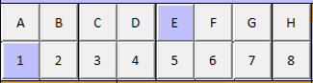

ÜK Übersicht über alle Ausbildungsjahre

Lehrjahr

ÜK Nr. | Kompetenzen gemäss Bildungsplan (BSP = Bereichsspezifisch) | Tage | Semester
F100-A1 | Als Berufsperson handeln | 0.5 | 1. Semester
F101-E1 | Hygiene und Sicherheit | 0.5
F102-A1 | Als Teammitglied handeln | 0.5
F103-A4BSP | Kontaktaufnahme | 0.5
F104-B1 | Ganzkörperpflege | 1
F105-B5 | Ernährung und Essen eingeben | 0.5
F106-B5 | Ernährung und Service | 0.5
F107-G1 | An- und Auskleiden | 0.5
F108-B1BSP | Wickelanwendungen | 0.5
F109-B2 | Lagerung und Mobilisation | 1
F110-E2BSP | Arbeitssicherheit und Gesundheitsschutz | 1
 | Total | 7

ÜK Nr. | Kompetenzen gemäss Bildungsplan  (BSP = Bereichsspezifisch) | Tage | Semester
F200-B1 | Teilkörperpflege | 1 | 2. Semester
F201-D1 | Vitalzeichen | 0.5
F202-F2 | Tagesgestaltung | 0.5
F203-B3 | Ausscheidung | 1
F204-B2 | Kinaesthetics Tag 1 | 1
F205-B2 | Kinaesthetics Tag 2 | 1
F206-B2 | Kinaesthetics Tag 3 | 1
F207-A2 | Beziehungsgestaltung | 1
F208-E2BSP | Belastende Situationen | 1
 | Total | 8

Lehrjahr

ÜK Nr. | Kompetenzen gemäss Bildungsplan (BSP = Bereichsspezifisch) | Tage | Semester
F300-A1 | Als Berufsperson handeln | 1 | 3. Semester (ab 2018)
F301-D3 | Medikamente richten + verabreichen | 0.5
F302-D3 BSP | Medikamente richten + verabreichen | 0.5
F303-D6 | Injektionen | 1
F304-D2 | Blutentnahmen | 1
F305-D1 | Vitalzeichen und Flüssigkeitsbilanz | 1
F306-B2 | Prophylaxen | 1
F307-H3 | Transporte organisieren | 0.5
F308-E3 | Ressourcen von Klientinnen und Klienten för- dern | 0.5
F309-B1 | Körperpflege Hör-und Sehbehinderung | 0.5
F310-D2 BSP | Vertiefung und Training 1: BE | 0.5
 | Total | 8

ÜK Nr. | Kompetenzen gemäss Bildungsplan  (BSP = Bereichsspezifisch) | Tage | Semester
F400-B3 | Bei der Ausscheidung unterstützen (Blasenver-  weilkatheter) | 1 | 4. Semester (ab 2019)
F401-D5 | Sondennahrung | 0.5
F402-C5 | Kommunikation mit verwirrten Menschen Teil1 | 0.5
F403-D7 | Wundmanagement | 1
F404-B4 | Atmung | 1
F405-D4 | Infusionen | 0.5
F406-C5 | Kommunikation mit verwirrten Menschen Teil2 | 0.5
F407-D6 BSP | Vertiefung i.m und Diabetes | 0.5
F408-E1 BSP | Vertiefung und Training 2: DK, Infusionen | 0.5
F409-C3 | Aggressionsmanagement Teil1 | 1
 | Total | 7

Lehrjahr

ÜK Nr. | Kompetenzen gemäss Bildungsplan (BSP = Bereichsspezifisch) | Tage | Semester
F500-C3 | Aggressionsmanagement Teil2 | 1 | 5. Semester (ab 2019)
F501-C1 | REA + Erstmassnahmen bei Notfallsituationen | 1
F502-C4 | Begleitung bei chronischer Multimorbidität und palliativen Situationen | 1
F503-A1 | Qualifikationsverfahren | 1
 | Total | 4

Anzahl ÜK pro Handlungskompetenz

Handlungs- Kompetenz | Anzahl ÜK Pro Kompetenz
A1 | 4
A2 | 1
A3 | 0
A4 | 1
A5 | 0
B1 | 4
B2 | 5
B3 | 2
B4 | 1
B5 | 2
B6 | 0
C1 | 1
C2 | 0
C3 | 2
C4 | 1
C5 | 2
D1 | 2
D2 | 2
D3 | 2
D4 | 1
D5 | 1
D6 | 2
D7 | 1
E1 | 2
E2 | 2
E3 | 1
E4 | 0
F1 | 0
F2 | 1
F3 | 0
G1 | 1
G2 | 0
H1 | 0
H2 | 0
H3 | 1
H4 | 0
H5 | 0

Alle Handlungskompetenzen (A-H) für den ÜK

Handlungskompetenz A1
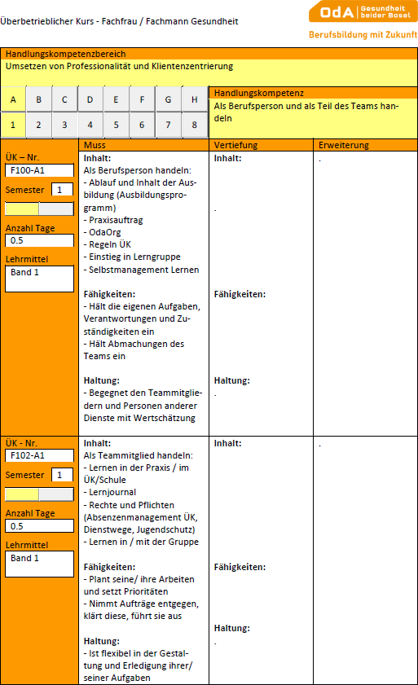

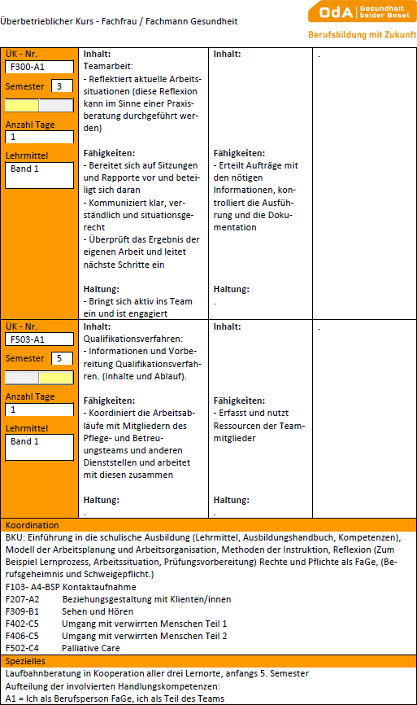

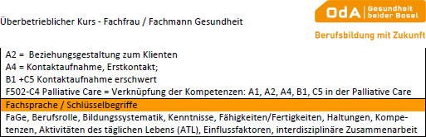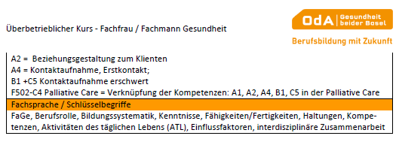

Handlungskompetenz A2

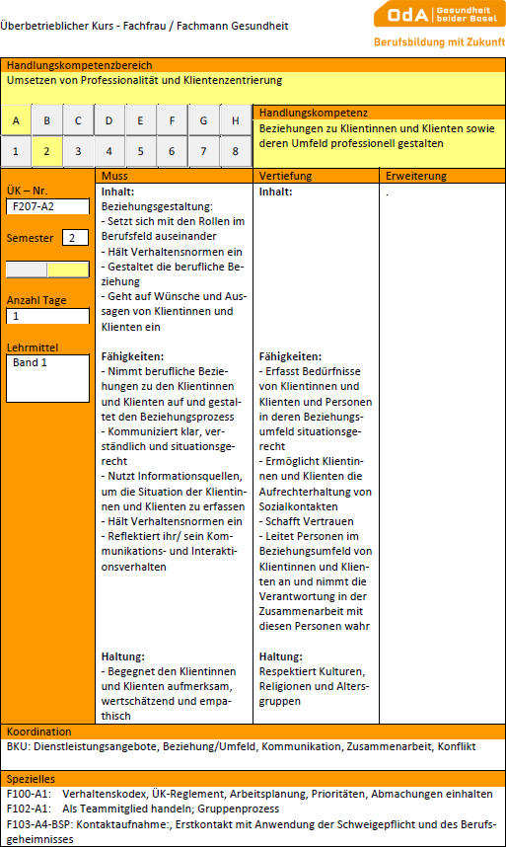

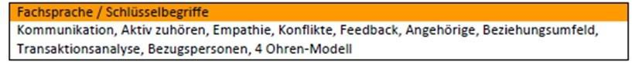

Handlungskompetenz A4

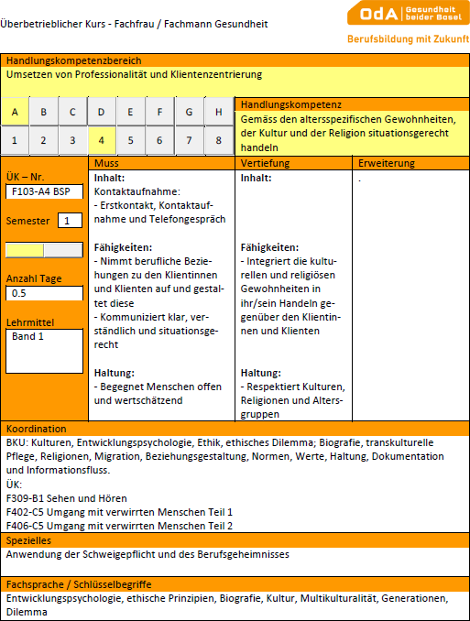

Handlungskompetenz B1

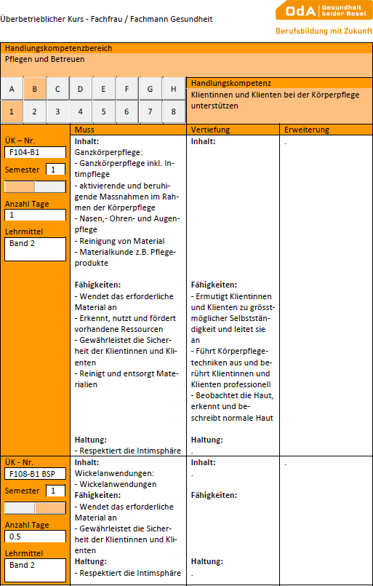

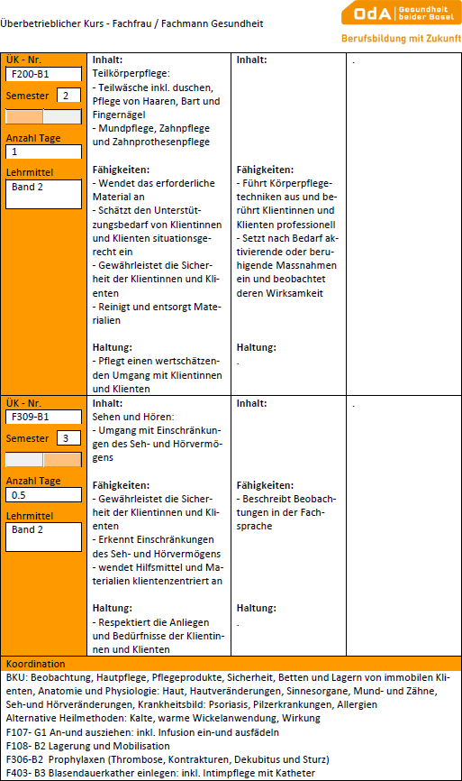

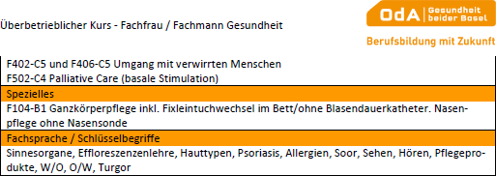

Handlungskompetenz B2

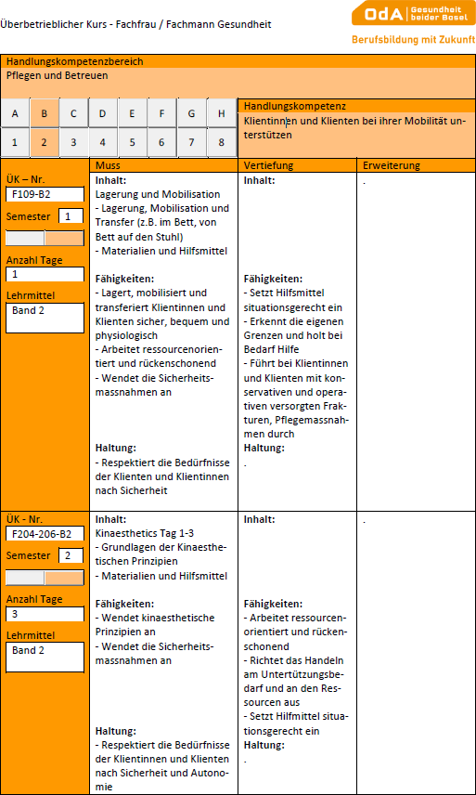

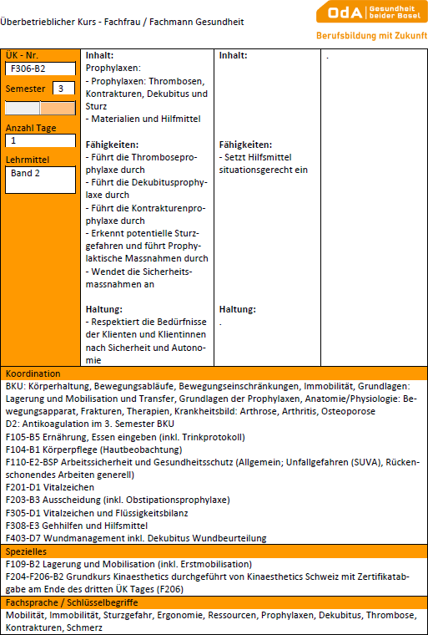

Handlungskompetenz B3

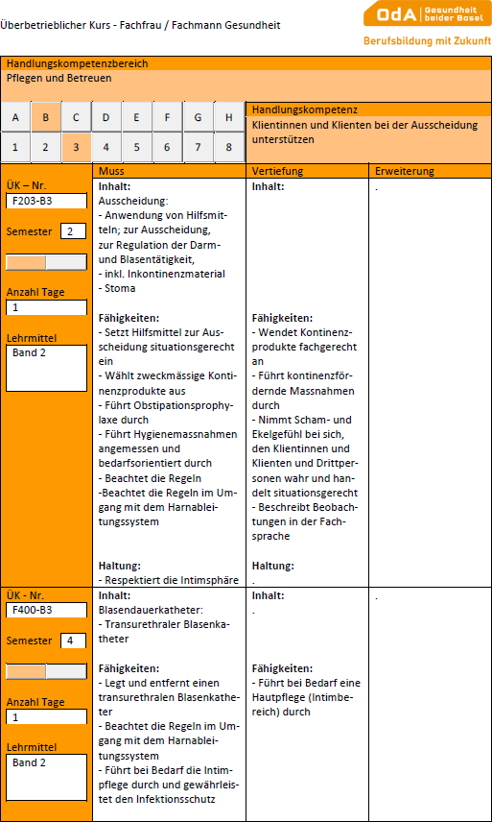

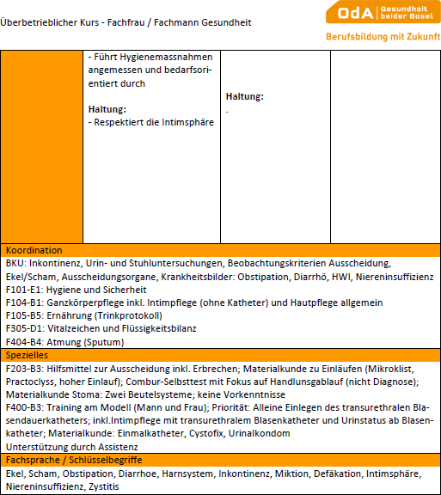

Handlungskompetenz B4

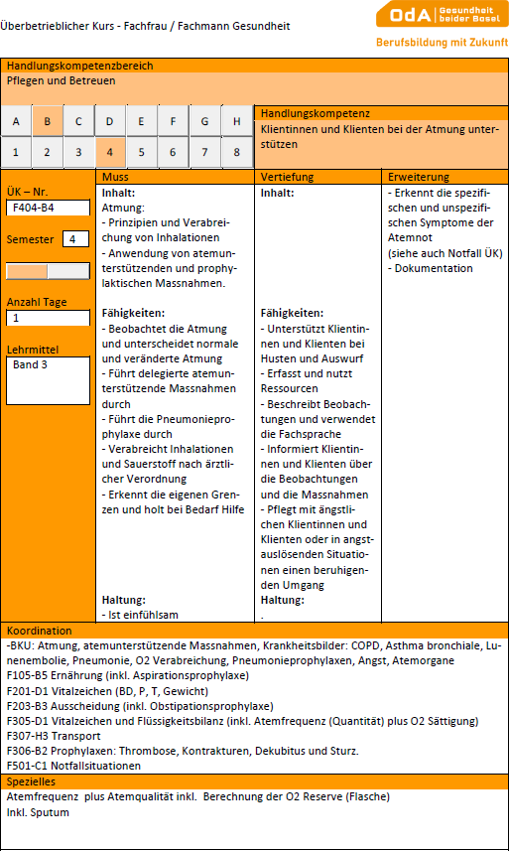

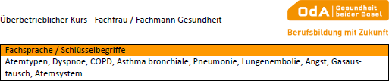

Handlungskompetenz B5

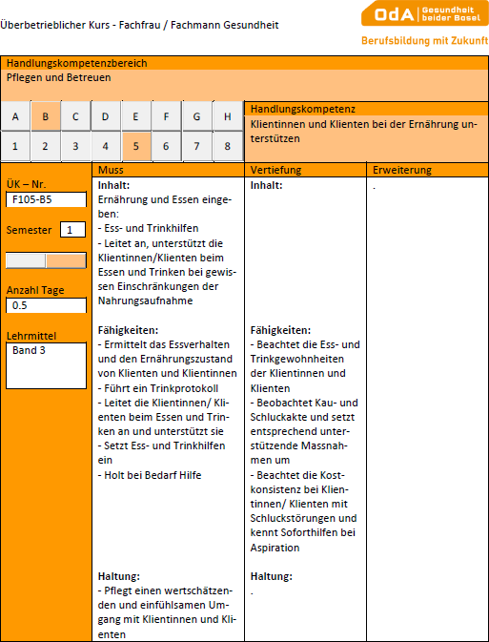

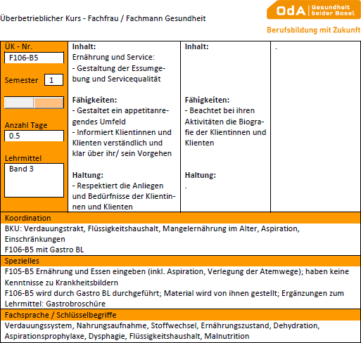

Handlungskompetenz C1

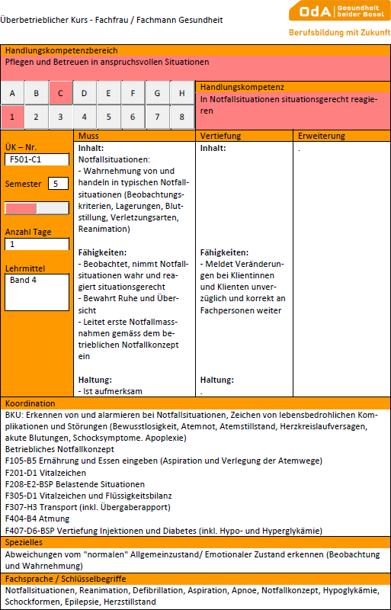

Handlungskompetenz C3

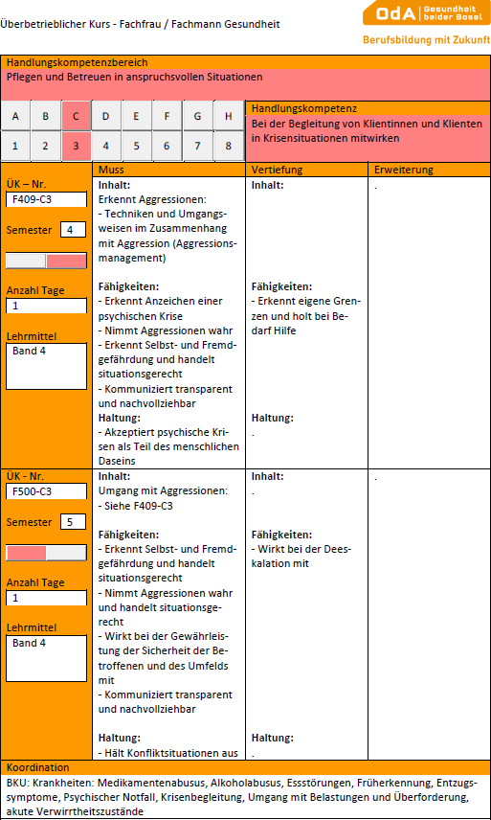

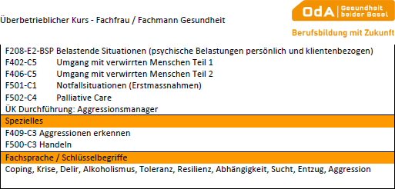

Handlungskompetenz C4

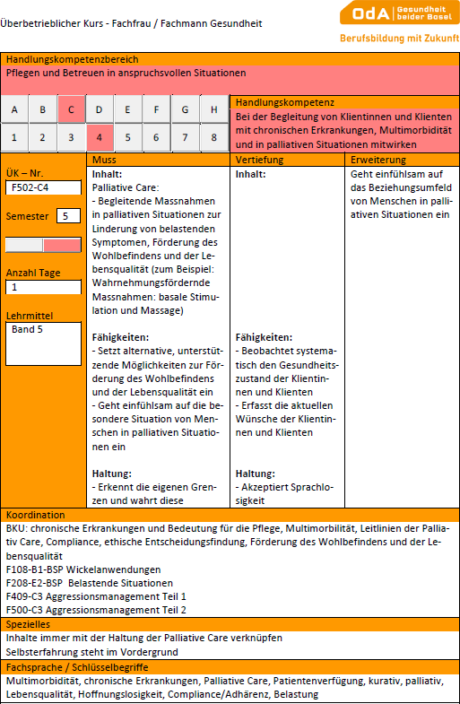

Handlungskompetenz C5

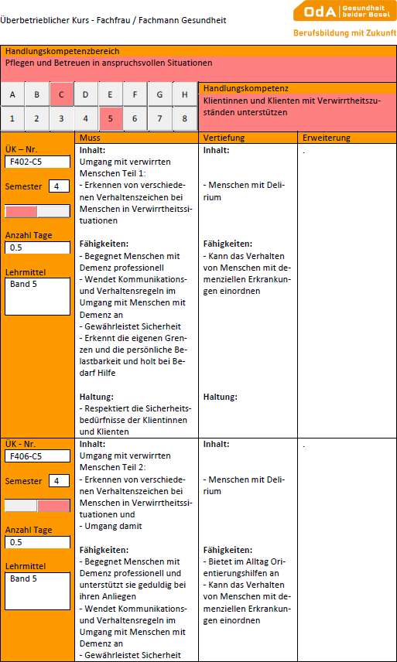

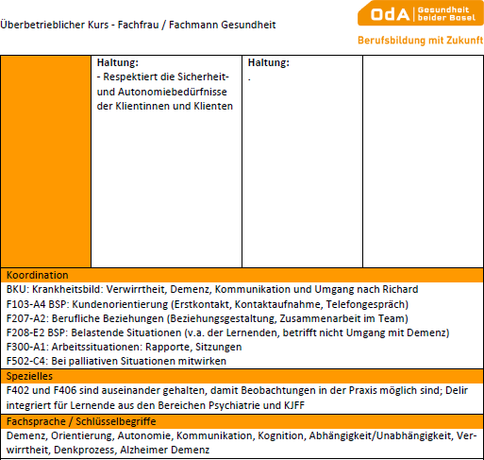

Handlungskompetenz D1

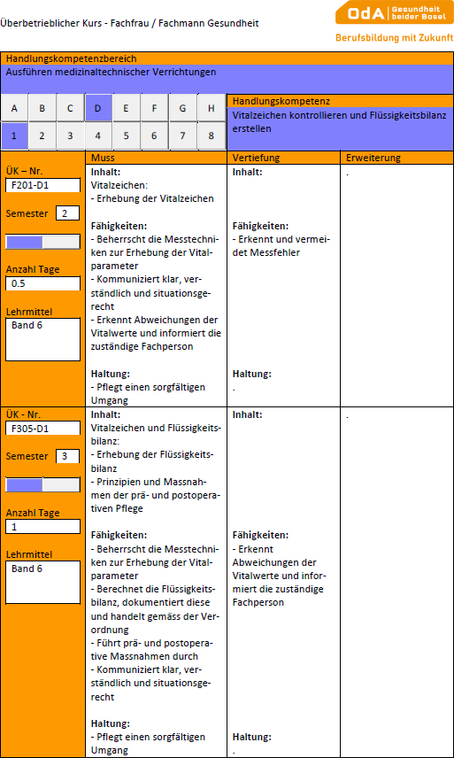

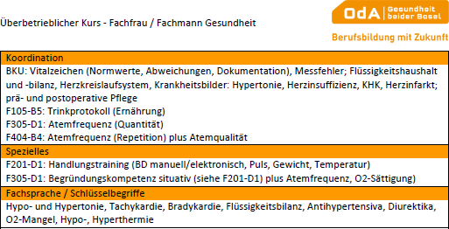

Handlungskompetenz D2

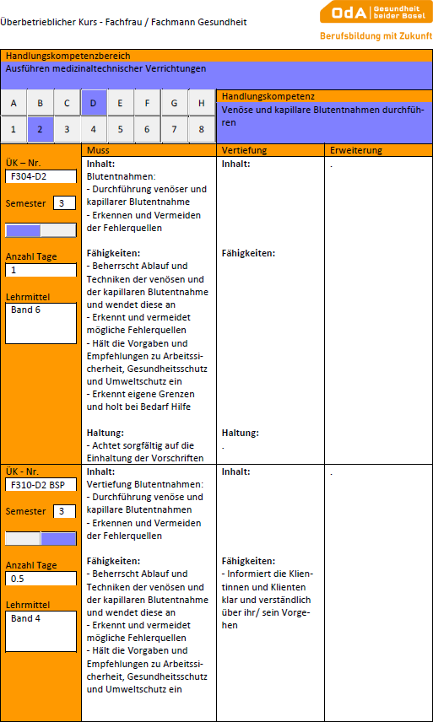

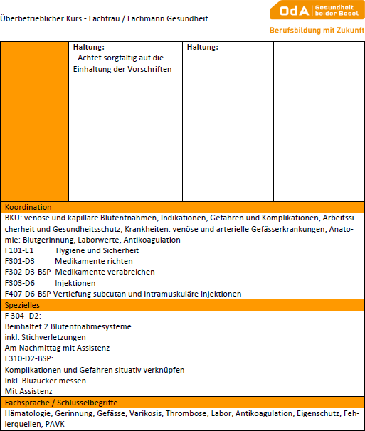

Handlungskompetenz D3

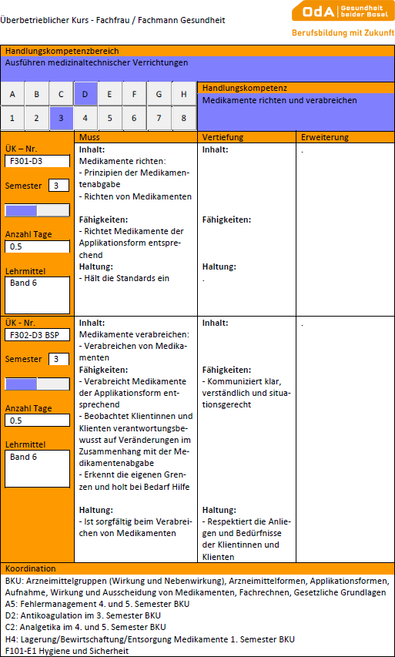

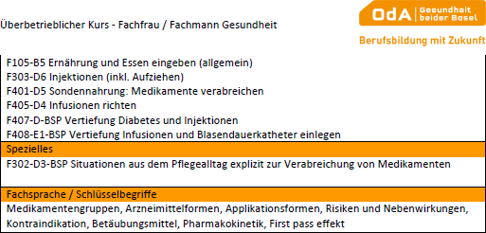

Handlungskompetenz D4

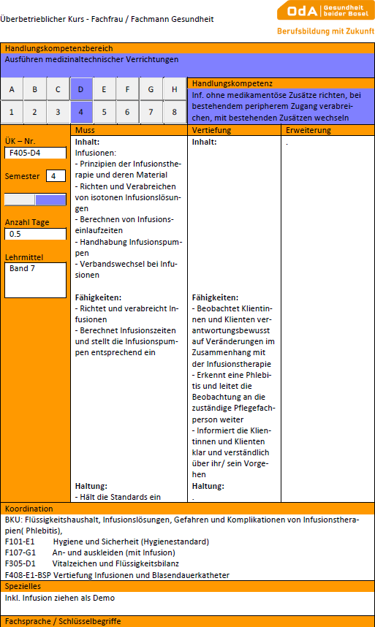

Handlungskompetenz D5

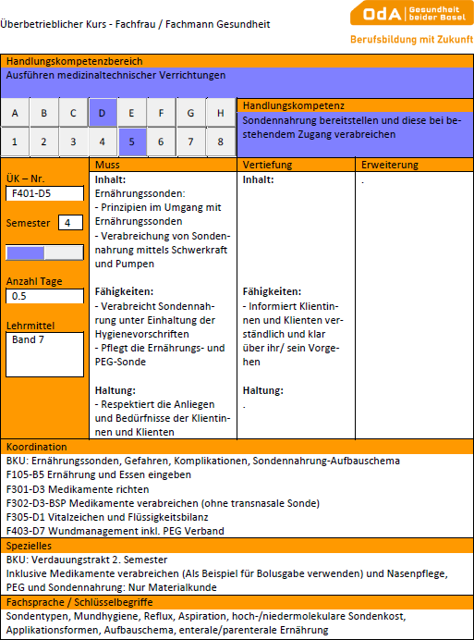

Handlungskompetenz D6

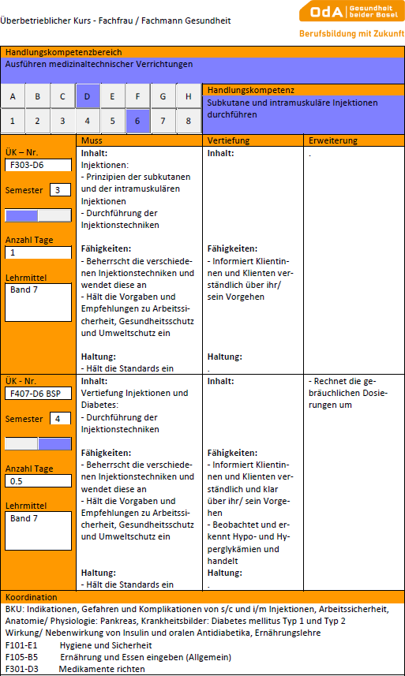

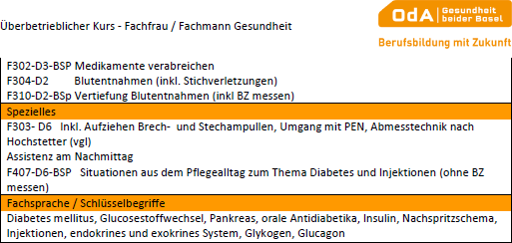

Handlungskompetenz D7

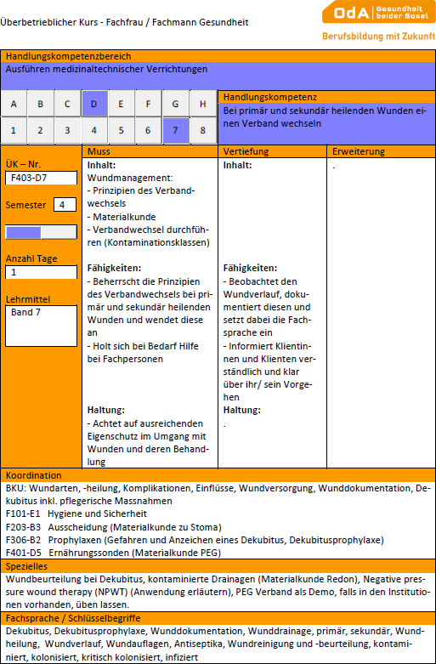

Handlungskompetenz E1

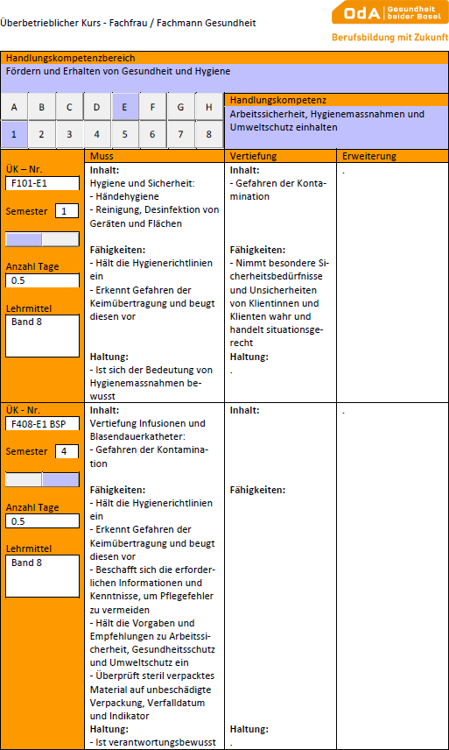

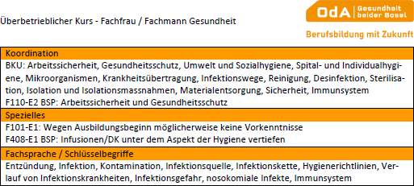

Handlungskompetenz E2

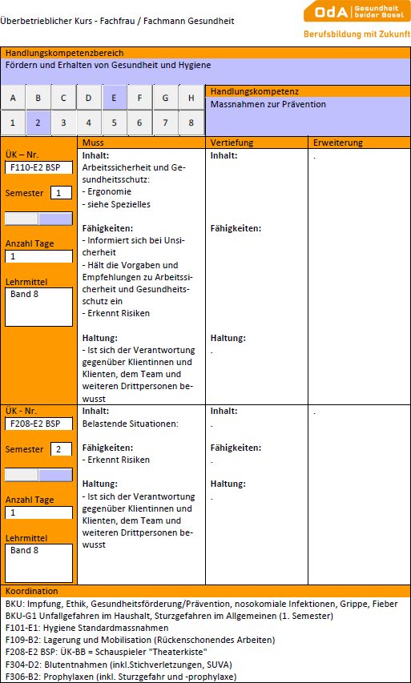

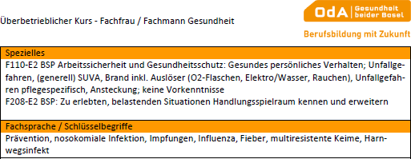

Handlungskompetenz E3

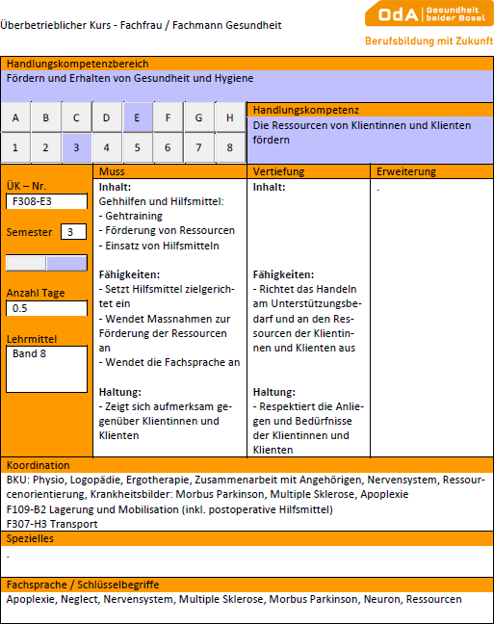

Handlungskompetenz F2

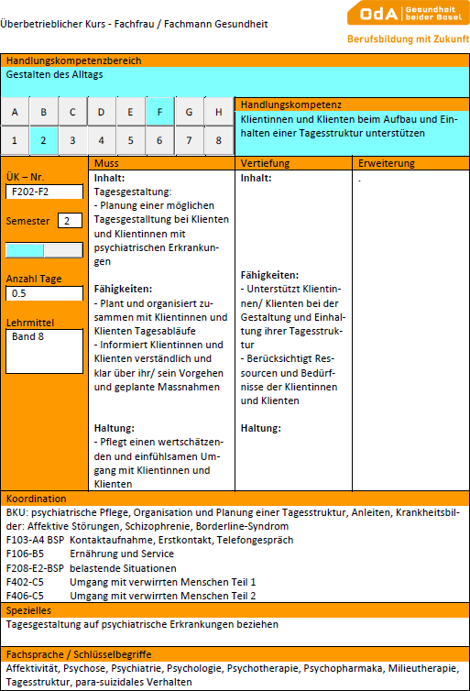

Handlungskompetenz G1

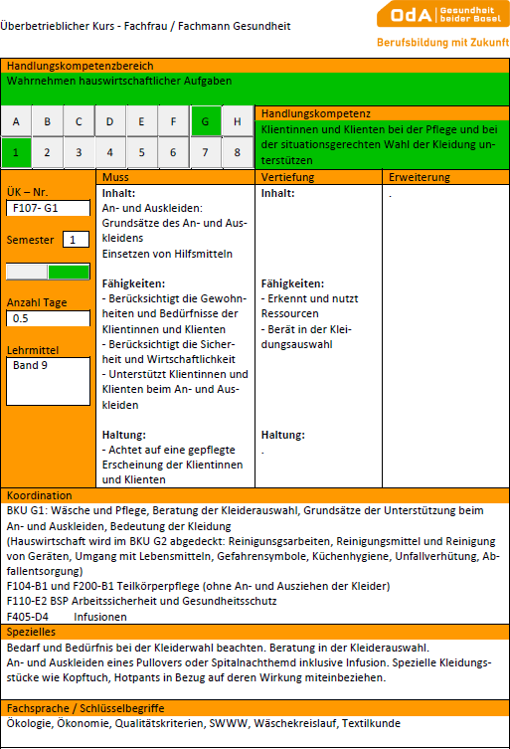

Handlungskompetenz H3

